Table of Contents
1 Introducción 2
2 Inducción de corriente en un conductor en movimiento respecto a un campo magnético 3
3 Fuerza sobre un conductor por el que circula una corriente que se encuentra dentro de un campo magnètico 6
4 Ejercicios 7
5 Ventajas de la CA en el transporte de la electricidad 8
6 Grados y radianes 9
7 Ciclo y frecuencia 11
8 Velocidad angular ω 11
9 Seno y coseno 14
10 Representación gráfica de intensidad y tensión 17
11 Principio de funcionamiento de un alternador 18
12 Ondas de intensidad y tensión en una resistencia 19
13 Formas de onda en CA 28
14 Medición en CA 31
15 Fase en CA 36
16 Soluciones 41

Introducción

La corriente continua (CC) es el tipo de electricidad producida por una batería, con un terminal positivo y otro negativo. Estos terminales no cambian de polaridad y la corriente siempre mantiene su dirección. Por muy útil y fácil de entender que sea la corriente continua, no es el único "tipo" de electricidad que se utiliza. Ciertas fuentes de electricidad (en particular, los generadores electromecánicos rotativos) producen tensiones de polaridad alterna, invirtiendo los polos positivo y negativo a lo largo del tiempo. La tensión alterna cambia de polaridad y la corriente que causa cambia de dirección. Este "tipo" de electricidad se conoce como corriente alterna (CA).
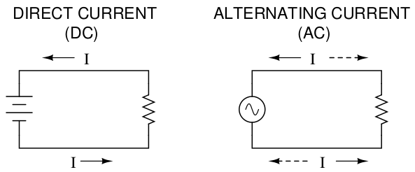

El símbolo de la batería se utiliza como símbolo genérico para cualquier fuente de tensión continua,
el círculo con la línea ondulada en su interior es el símbolo genérico de cualquier fuente de tensión alterna.
En aplicaciones donde la electricidad se utiliza para disipar energía en forma de calor, la polaridad o el sentido de la corriente son irrelevantes, siempre que haya suficiente tensión y corriente en la carga para producir el calor deseado. Sin embargo, con CA es posible construir generadores eléctricos, motores y redes de distribución mucho más eficientes que los de corriente continua. Para explicar en detalle las razones, son necesarios conocimientos básicos sobre la corriente alterna.

Inducción de corriente en un conductor en movimiento respecto a un campo magnético

En un conductor que se mueve perpendicularmente respecto a un campo magnético, se induce una corriente.
Da igual que sea el conductor el que se mueve respecto al campo magnético, o el campo magnético respecto al conductor. Lo necesario es que haya un movimiento relativo entre conductor y campo magnético. El conductor debe cortar las líneas de campo perpendicularmente.
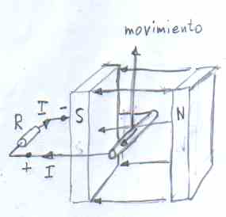
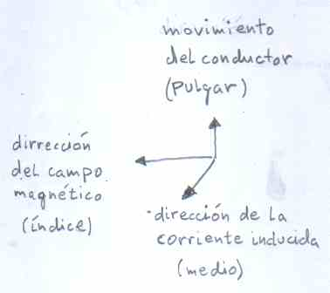

La regla de la mano derecha muestra la dirección de la corriente en sentido convencional, inducida en un conductor que se mueve perpendicularmente respecto a un campo magnético.

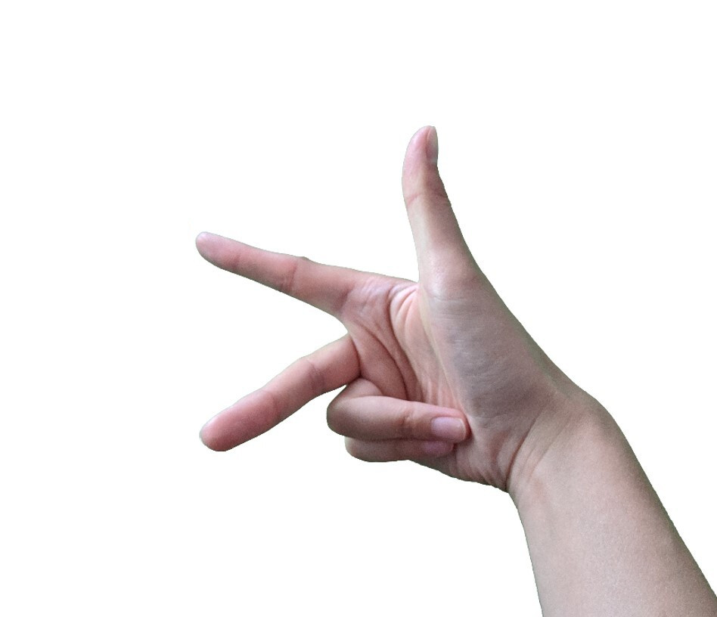
Mano derecha
Movimiento del conductor
Causa de la corriente inducida
Dirección del
campo magnético
Dirección de la
corriente

En este ejemplo, el conductor se mueve de abajo hacia arriba, cortando perpendicularmente el campo magnético que señala de derecha (norte) a izquierda (sur).
El pulgar debe señalar en la dirección en la que se mueve el conductor. El movimiento del conductor es la causa de que se induzca una corriente.
El índice señala en la dirección del campo magnético (de N a S).
El dedo medio señala en la dirección de la corriente (sentido convencional, carga positiva). La corriente inducida es el efecto del movimiento del conductor.
Fuera del generador, la corriente fluye del polo positivo al negativo, transformando energía eléctrica en calor, en caso de ser la carga una resistencia. La diferencia de concentración de carga entre los polos disminuye.
Dentro del generador, la carga recibe energia, al transformarse energía mecánica en eléctrica, por eso, la dirección de la corriente en el interior del generador es de negativo a positivo. La diferencia de concentración de carga entre los polos aumenta.

Fuerza sobre un conductor por el que circula una corriente que se encuentra dentro de un campo magnètico

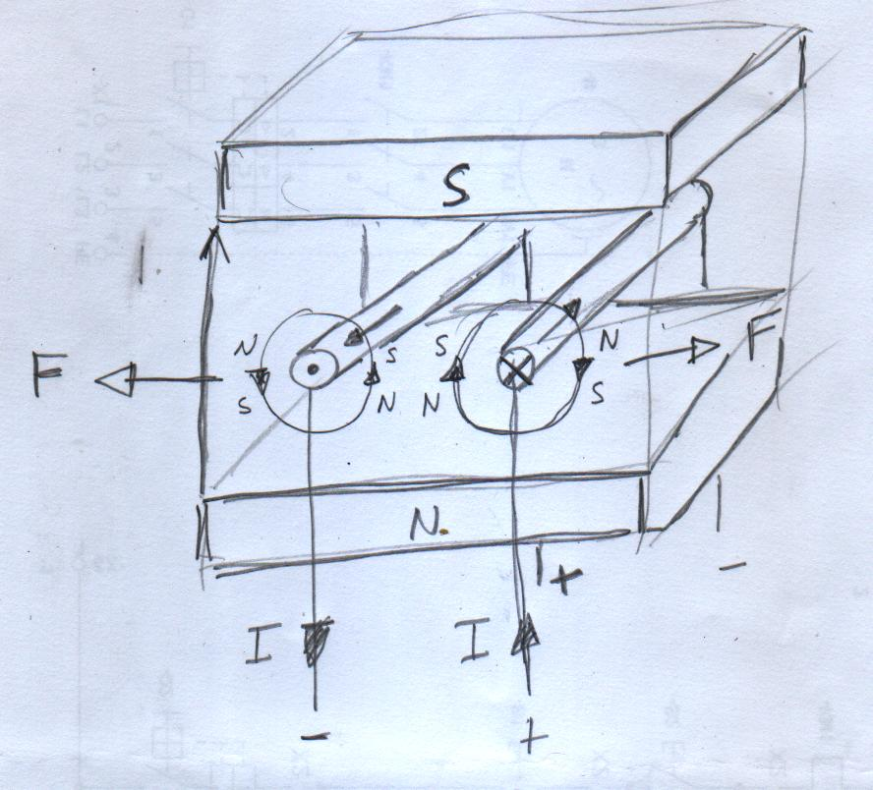

En este caso interacúan dos campos magnéticos, el del imán, que señala de abajo hacia arriba, y el del conductor. El resultado es una fuerza sobre el conductor. La dirección de esta fuerza depende del sentido en la que la corriente circula por el conductor.
Con la regla de la mano derecha se puede obtener la dirección de la fuerza de la siguiente manera. El dedo pulgar señala en dirección de la corriente, que es la causa de que se produzca una fuerza.
El dedo índice señala en dirección del campo magnético.
El dedo medio indica la dirección de la fuerza, que es el efecto que produce la corriente.
En este tipo de esquema, un punto indica la dirección de la corriente hacia el observador, mientras que una cruz indica la dirección de la corriente alejándose del observador.

Force on a Current Carrying Wire in a Magnetic field
https://youtu.be/F1PWnu01IQg?si=X3N0eeuh78XcHOFO

Ejercicios

Ejercicio 4-1
Una espira es movida a través de un campo magnético.
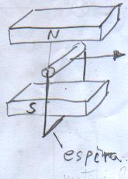
¿En la espira de la imagen, en que sentido fluye la corriente inducida (corriente convencional, carga positiva)?
Dirección del movimiento de la espira

Ejercicio 4-2
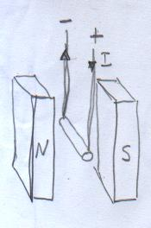
¿En qué sentido actúa la fuerza causada por la corriente que circula dentro del campo magnético?
+
-

Ejercicio 4-3
Un conductor se mueve en un campo magnético.
¿Cuál es el polo positivo del conductor que muestra la imagen?
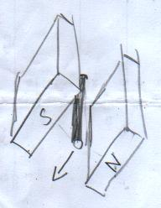

Ventajas de la CA en el transporte de la electricidad
Respecto a la CC, la CA tiene la ventaja, de que es posible varíar su tensión e intensidad, mediante transformadores. Las pérdidas de energía en el tendido eléctrico son proporcionales al cuadrado de la intensidad que circula por la red. Por eso, la energía eléctrica se transporta a alta tensión y baja intensidad.
Ejemplo:
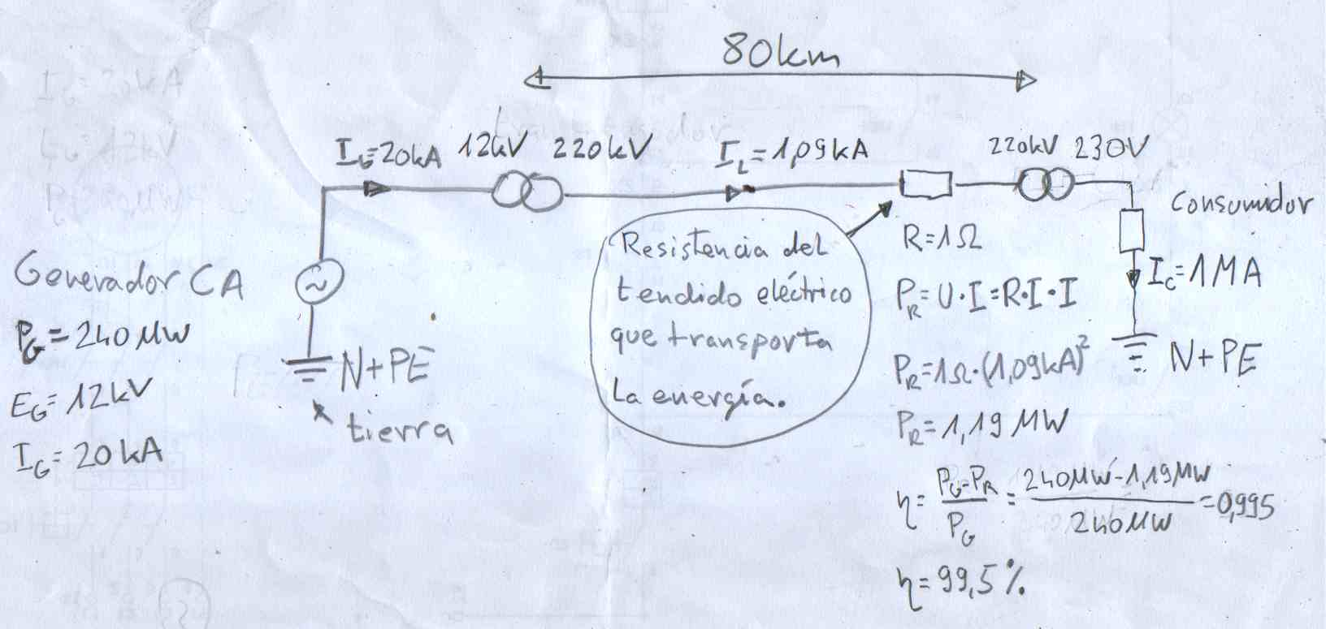

Ejercicio 5-1
- ¿En caso de que el transporte de la electricidad se hiciese a 110 kV, qué corriente circularía por la línea de transporte?
- ¿Qué potencia se perdería en la resistencia de la línea?
- ¿Cuál sería el rendimiento del transporte?

Grados y radianes
Si se observa un punto, girando en contra del sentido de las agujas del reloj, sobre un círculo, se puede determinar su posición, indicando el radio del círculo y el ángulo entre el eje horizontal y el radio entre el origen y el punto.
30º
60º
120º
150º
30º
60º
x
y
y
x
x
x
y
y

Al giro completo del punto alrededor del círculo le corresponden 360º.
El ángulo también se puede expresar en la distancia que el punto recorre sobre la línea del círculo. Esta medida se llama radián, tomando la medida del radio como 1.
El perímetro de un circulo , corresponde a 360º. Por tanto, las fracciones del círculo en radianes, se calculan (conversión de grados a radiandes).
1
-1
-1
1
y
x
x
y
y
x
x

Ciclo y frecuencia
Cada giro completo que hace el punto se llama un ciclo.
El tiempo que el punto necesita para hacer un giro completo se llama periodo.
Si el punto necesita 3 segundos en hacer un giro, , mientras que si necesita 0,5 segundos, su periodo es.
La frecuencia es el número de giros por segundo que hace el punto. La relación entre la frecuencia y el perdiodo es. La unidad de la frecuencia es el hercio .

Velocidad angular ω
La velocidad está definida como la distancia dividida entre el tiempo necesario en recorrerla.

d distancia en m
t tiempo en s
x
y
x
1
2
3

Para los puntos 1, 2 y 3 que giran, alrededor del
origen del sistema de coordenadas,
las velocidades referidas a las
distancias recorridas son distintas.
Sin embargo, la velocidad
angular de los puntos es
la misma.
La velocidad angular es
el águlo que recorre un punto
haciendo un movimiento circular,
dividido entre el tiempo necesario
para recorrer ese ángulo.

En el caso del círculo, el tiempo necesario para un giro completo es el periodo , por tanto la velocidad (angular ) es:
o

Para , la velocidad angular es
Para , la velocidad angular es

Conociendo la velocidad angular , se puede obtener la posición del punto, su ángulo, pasado el tiempo :

Para , a la velocidad, el ángulo en radianes es: . En el punto ha dado un giro completo.
A la velocidad de, el ángulo en radianes es: , el punto ha hecho 6 giros completos.

Ejercicio 8-1:
x
y

- Calcula las vueltas que ha dado el punto a una velocidad angular ,
pasados 2,25 s.
- Calcula las vueltas que ha dado el punto a una velocidad angular ,
pasados 17 s.

Ejercicio 8-2:
- ¿Qué velocidad angular corresponde a la frecuencia de 50 Hz?
- ¿Qué frecuencia y que periodo corresponden a una velocidad angular de ?
- ¿Qué frecuencia y que periodo corresponden a una velocidad angular de ?
- Si las frecuencias coinciden con la velocidad de giro del eje de un motor, a cuantas RPM está girando el motor en los casos a), b) y c)?

Seno y coseno
En un punto, que gira sobre un círculo, la coordenada horizontal del punto se llama coseno y la vertical se llama seno.
x
y
coseno
seno
1
1
-1
-1

La siguiente tabla indica los valores de seno y coseno para un ciclo.

α | 0º | 30º | 60º | 90º | 120º | 150º | 180º | 210º | 240º | 270º | 300º | 330º | 360º
α en rad | 0
sin α | 0 | 0,5 | 0,9 | 1 | 0,9 | 0,5 | 0 | -0,5 | -0,9 | -1 | -0,9 | -0,5 | 0
cos α | 1 | 0,9 | 0,5 | 0 | -0,5 | -0,9 | -1 | -0,9 | -0,5 | 0 | 0,5 | 0,9 | 1

x
y
1
1
-1
-1
α
a
b
r

El triángulo pequeño formado por el radio = 1, el seno y el coseno, es semejante al triángulo grande, de radio r, cateto adyacente y cateto opuesto.

Las relaciones que se dan en los triángulos son las siguientes.
→ Proyección del radio sobre el eje horizontal

→ Proyección del radio sobre el eje vertical

Representación gráfica de intensidad y tensión

La intensidad y tensión se pueden representar gráficamente como un vector que gira alrededor del origen del sistema de coordenadas.
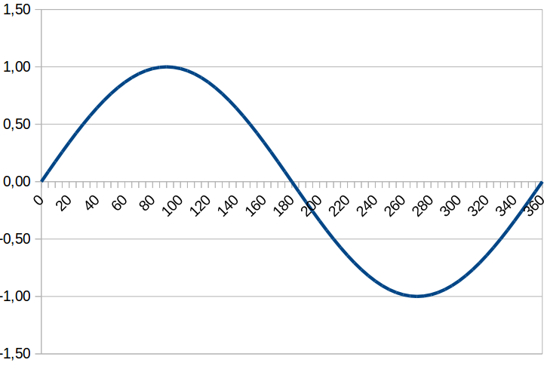

Principio de funcionamiento de un alternador
Una máquina, en la que un campo magnético gira, actuando sobre bobinas fijas, genera una corriente alterna en las bobinas, a causa de la inducción electromagnética.
Este es el principio de funcionamiento de un generador de CA, también conocido como alternador.
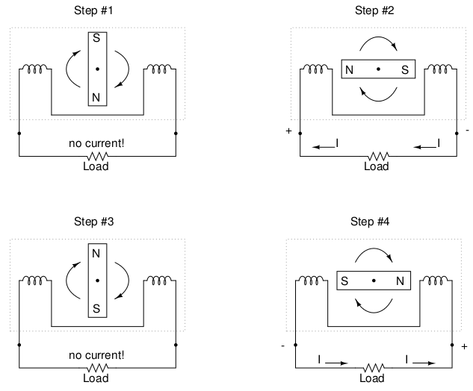
+
-
+
-

La polaridad de la tensión en las bobinas se invierte, al pasar los polos opuestos del imán durante un giro completo.
En una carga conectada al alternador, la inversión de la polaridad de la tensión cambiará el sentido de la corriente en el circuito. Cuanto más rápido gire el imán, mayor será la frecuencia de la tensión y corriente generadas.

Power Plant Generator Working
https://youtu.be/n0RMqn6cTBE?si=v1u6cmyTMJ_dw2-e

Ondas de intensidad y tensión en una resistencia
En el siguiente circuito, una resistencia está conectada a una fuente de alimentación de CA.

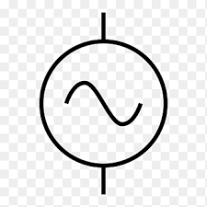

Si y con la Ley de Ohm se calcula
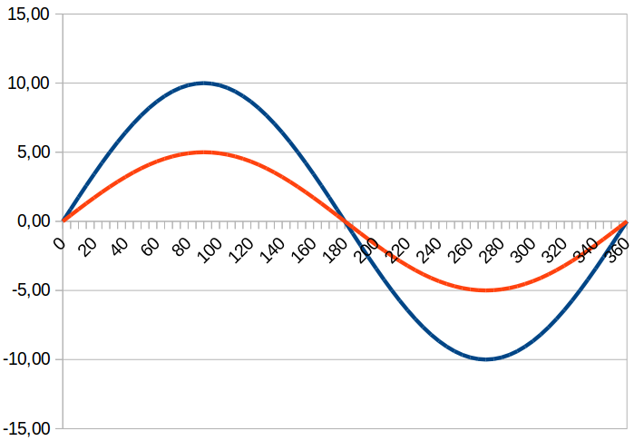
a)
b)
c)
d)
Tensión e intensidad, representación en función del ángulo

a)

b)
b)

c)
c)

d)
d)

Tensión e intensidad, representación en el diagrama fasorial (vectorial).

a)
b)
d)
c)

Los vectores de tensión e intensidad giran con la velocidad angular . Los valores de las posiciones a), b), c) y d) están marcados en los gráficos anteriores.

Ejercicio 12-1
Una fuente de CA, tiene las siguientes características:
Intensidad pico , periodo
Calcula la frecuencia, la velocidad angular, completa la tabla y dibuja el gráfico depara
0 s <. t < 48 s
Escala eje horizontal 48 s = 20 cm y eje vertical 10 A = 5 cm.

Tiempo en s | Ángulo en rad | Ángulo en º
0
4
8
12
16
20
24
28
32
36
40
44
48

Ejercicio 12-2
En una resistencia se ha medido la onda de corriente representada en el gráfico.

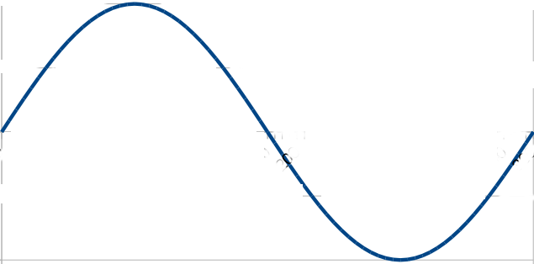
t en s
I en A
1
0,5
-1
-0,5
30
25
20
15
10
5
35

- Indica el periodo , la frecuencia , la velocidad angular , el valor pico de corriente y el valor pico de tensión en la resistencia.

- Indica las funciones y.
- Indica los valores de corriente y tensión para .
- Representa corriente y tensión en el diagrama de vectores.

Diagrama de vectores

https://ekuatio.com/valores-caracteristicos-de-una-onda-senoidal-en-corriente-alterna-ejercicios/

Formas de onda en CA

Cuando un alternador produce tensión alterna, la tensión cambia de polaridad con el tiempo, pero lo hace de una manera muy particular. Representada gráficamente a lo largo del tiempo, la "onda" trazada por esta tensión se conoce como onda senoidal.

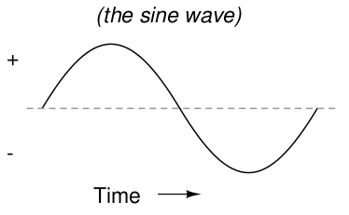

La tensión producida en las bobinas estacionarias por el movimiento del imán giratorio, es proporcional a la velocidad de variación del flujo magnético en la bobina (Ley de Faraday de la inducción electromagnética).

La variación del flujo magnético producida por un imán giratorio en las bobinas se corresponde con una función senoidal, por lo que la onda de tensión producida por las bobinas también es senoidal.

La evolución de la tensión producida por una bobina de un alternador, desde cualquier punto del gráfico de la onda senoidal hasta el punto en que la forma de la onda empieza a repetirse, se llama un ciclo. Una manera sencilla de identificar un ciclo es observar la distancia entre picos de tensión de la misma polaridad. Los grados en el eje horizontal del gráfico corresponden a la posición angular del eje del alternador.
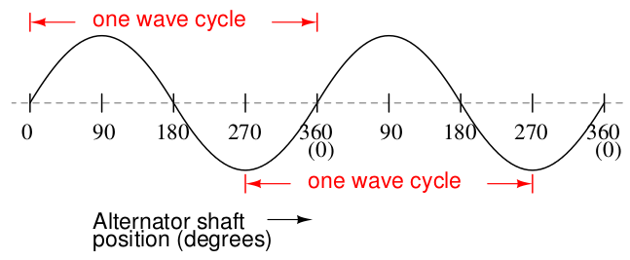

El eje horizontal de este gráfico puede indicar el paso del tiempo o la posición del eje en grados, ya que existe una relación proporcional entre ángulo recorrido y tiempo, si la velocidad de giro es constante. El periodode una onda se mide en segundos y corresponde al tiempo necesario para realizar un ciclo (un giro completo del rotor).
El número de ciclos que una onda realiza en un segundo, se denomina frecuencia. La unidad de frecuencia es el hercio (abreviado Hz).

Los alternadores electromecánicos y muchos otros fenómenos físicos producen ondas senoidales, pero este no es el único tipo de onda alterna que existe. Las siguiente imágenes muestran algunos tipos de onda que se producen habitualmente en circuitos electrónicos.
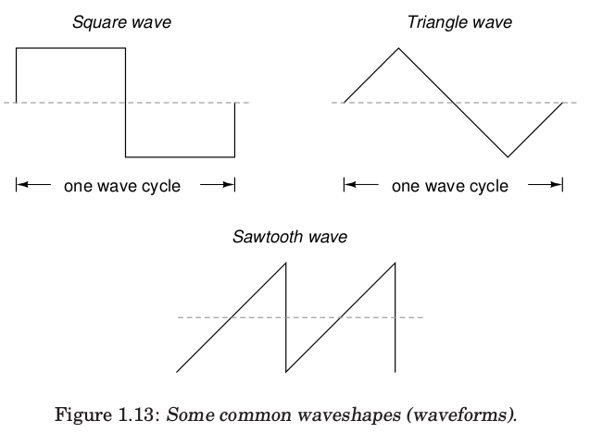
Onda rectangular
Onda triangular
Onda de diente de sierra

Estas son algunas de las formas de onda más comunes. La forma de onda de una tensión o corriente alterna determina su efecto en un circuito. Por eso es necesario conocer la forma de la onda y tener en cuenta que hay formas muy diversas.

Medición en CA
La tensión alterna invierte su polaridad y la corriente alterna su dirección. Además, las formas de onda de la CA puede ser muy diversas.
Se presenta un problema a la hora de medir valores en CA, pues están variando continuamente. En CC, tensión y corriente son estables, manteniendo su valor a lo largo del tiempo. Esto permite expresar su valor fácilmente. ¿Pero, cómo se puede dar una medida de algo que cambia continuamente?
Una forma de expresar una magnitud en CA es indicar el valor máximo alcanza la onda (valor pico).
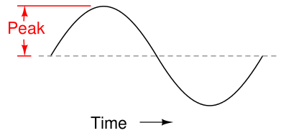

Otra forma de indicar una magnitud es medir la altura total entre picos opuestos. Esto se conoce como valor pico a pico de una forma de onda de CA.
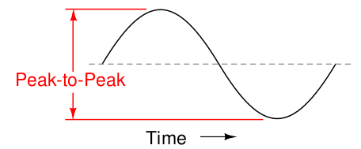

Cualquiera de estas expresiones de la amplitud de la onda puede inducir a error cuando se comparan dos tipos diferentes de ondas. Por ejemplo, una onda rectangular con un pico de 10 voltios mantiene la tensión durante un mayor tiempo que una onda triangular de la misma amplitud. El efecto de estos dos tipos de onda serían bastante diferentes si se conectase una resistencia y se midiese la potencia disipada.

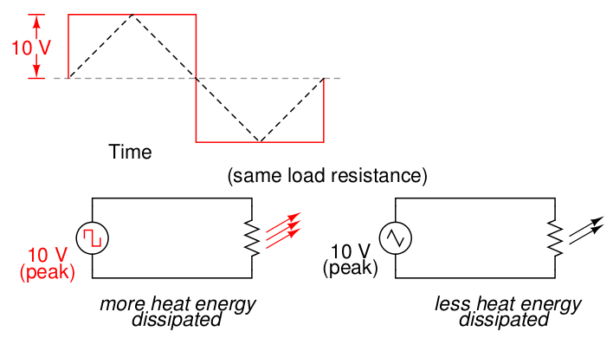

Una forma más acertada de expresar la amplitud de diferentes formas de onda es calcular un valor medio. Esta medida de amplitud se conoce como valor medio de la forma de onda. Si se calcula el valor medio considerando todos los puntos de la onda, es decir, teniendo en cuenta su signo, positivo o negativo, el valor medio de la mayoría de las ondas es cero, porque los puntos positivos y negativos se anulan a lo largo de un ciclo completo (ondas simétricas respecto al eje del tiempo).
Para evitar la compensación de valores positivos y negativos, que resulta en un valor medio de cero, lo que se hace es calcular el valor medio, considerando únicamente el valor absoluto de la onda, es decir, tratando los valores negativos como positivos.
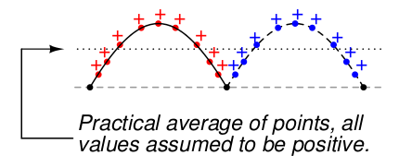

El valor eficaz o RMS (root mean square) de corriente o tensión se basa en la potencia eléctrica que una resistencia transforma en calor. La corriente eficaz y la tensión eficaz ,se determinan de forma que coincidan con los valores de corriente y tensión continua que producirían la misma potencia en la resistencia.
La potencia es proporcional al cuadrado de la tensión o de la corriente aplicada a una resistencia con y → y .
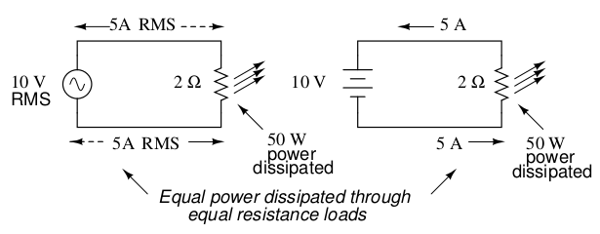

Para determinar los valores eficacesy, se parte de la potencia disipada en la resistencia, que en el ejemplo es
→
→

El algoritmo utilizado para obtener el valor equivalente de CC a partir de los puntos de una onda, consiste en elevar al cuadrado todos los puntos positivos y negativos de la onda, calcular la media de estos valores (cuadrados) y sacar la raíz cuadrada de esa media para obtener el valor final.
Los valores eficaces de tensión y corriente equivalen a los de CC a la hora de calcular la potencia eléctrica transformada en una resistencia.
Los valores eficaces son la mejor manera de relacionar los valores de CA con los de CC, cuando se trata de mediciones de potencia eléctrica. Por ejemplo, a la hora de determinar la sección adecuada del cable, lo mejor es utilizar la medición de la corriente RMS, ya que el calentamiento del cable está relacionado con la disipación de potencia causada por la corriente, debido a la resistencia del cable.
Los polimetros habitualmente utilizados, indican los valores de tensión y corriente eficaces.
Hay casos en los que la medición del valor pico pueden ser más adecuada, por ejemplo al clasificar aislantes en aplicaciones de CA de alta tensión. En este caso interesan los picos de tensión, porque son los que pueden causar la ineficacia del material aislante.
Para las mediciones de pico y pico a pico, es conveniente utilizar un osciloscopio, ya que permite visualizar las crestas de la onda con un alto grado de precisión.

Para las formas de onda "puras", existen coeficientes de conversión sencillos para calcular las equivalencias entre valores pico (peak), pico a pico (P-P), medio (AVG) o eficaz (RMS).

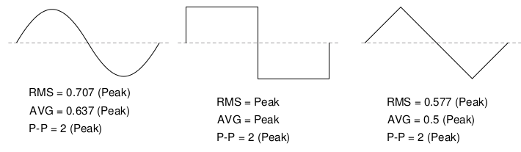

Ejercicio 14-1
Utiliza la hoja de cálculo del Drive, para:
Calcular los valores de intensidad de una onda de intensidad senoioidal con valor pico y una frecuencia de 10 Hz, en el intervalo 2 s < t < 2,2 s, en pasos de 0,005 s.
Representa el gráfico .
Calcula el valor eficaz sacando la raíz de la media de la suma de los cuadrados de los valores de corriente calculados.

solución
vídeo

Fase en CA
La imagen muestra dos ondas senoidales A y B, de la misma amplitud y frecuencia, pero desplazadas una respecto a la otra. Ni los picos ni los pasos por cero de las ondas coinciden, en este caso se dice que hay un desfase entre las ondas.

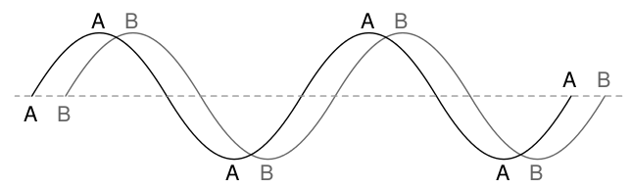
El valor pico de la onda A se alcanza antes que el de la onda B
tiempo
ángulo
0º
45º
90º
135º
180º

El desfase entre estas dos formas de onda es de unos 45 grados, estando la onda "A" por delante de la "B". Desde el momento en que la onda A ha alcanzado su valor pico, pasa un octavo de periodo hasta que la onda B alcanza su pico. Una octava parte un giro completo equivale a .

Desfase de 90º entre las ondas A y B, estando la onda B retrasada respecto a la A.
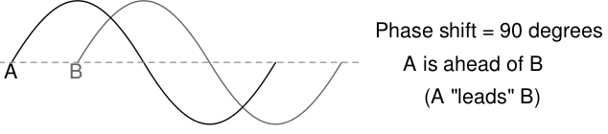
Desfase de 90º entre las ondas A y B, estando la onda A retrasada respecto a la B.
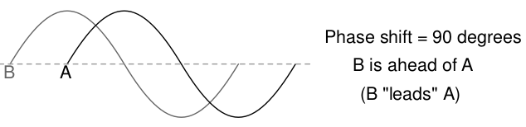
Desfase de 180º entre las ondas A y B.
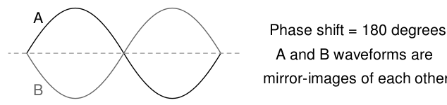

Las ondas de los ejemplos anteriores están a la misma frecuencia, el valor de su desfase es constante, independiente del tiempo, es decir, el desfase es independiente del momento en el que se mide.
Por ejemplo, se puede afirmar que "la tensión 'A' está 45 grados desfasada con respecto a la tensión 'B'". Cualquiera que sea la forma de onda que está por delante en su evolución se dice que está adelantada y la que está detrás se dice que se dice que va atrasada.
El desfase, siempre es una medida relativa entre dos ondas. No existe una referencia universal para la fase. Normalmente en el análisis de los circuitos de CA, la onda del voltaje de la fuente de alimentación se utiliza como referencia para la fase. Ese voltaje se establece como “x voltios a 0 grados”. Cualquier desfase de otras tensiones o corrientes del circuito serán relativos a la tensión de la fuente.
Por este motivo los cálculos de circuitos de CA son más complicados que los de CC. Al aplicar la Ley de Ohm y las Leyes de Kirchhoff, los voltajes y las corrientes de CA deben reflejar el desplazamiento de fase y la amplitud (valor pico). Las operaciones matemáticas de suma, resta, multiplicación y división deben aplicarse teniendo en cuenta el desplazamiento de fase y la amplitud. Para realizar estos cálculos se utiliza un sistema matemático llamado “números complejos”.

https://espanol.libretexts.org/Vocacional/Tecnolog%C3%ADa_Electr%C3%B3nica/Libro%3A_Circuitos_el%C3%A9ctricos_II_-_Corriente_alterna_(Kuphaldt)/01%3A_Teor%C3%ADa_b%C3%A1sica_de_AC/1.05%3A_Fase_AC

Ejercicio 15-1
Indica el periodo, frecuencia, desfase, valor pico, valor pico a pico, valor medio y valor eficaz de las ondas en los siguientes ejemplos.
a)
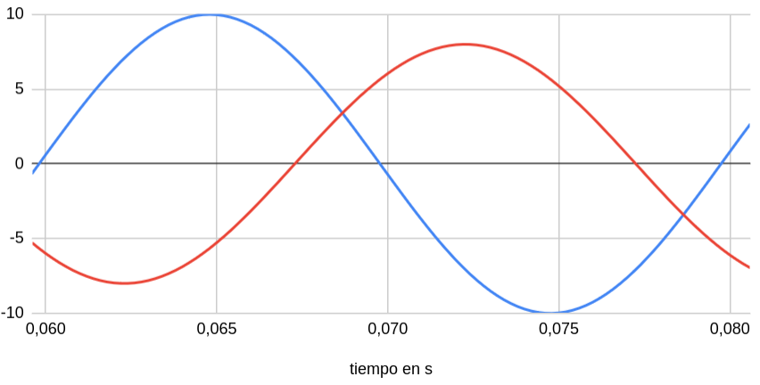
Onda A
Onda B

b)
5
50 V
-50 V
15
30
0,3 A
- 0,3 A

Ejercicio 15-2
Representa el gráfico de las dos ondas descritas por y .
Se toma como referencia la onda 1.
Estando las ondas 1 y 2 en fase
Con un desfase de 10º, estando la onda 2 adelantada.
Con un desfase de 20º, estando la onda 2 atrasada.
Con un desfase de 30 º, estando la onda 2 adelantada.
Con un desfase de 40º, estando la onda 2 atrasada.

Enlace al modelo de la hoja de cálculo
https://docs.google.com/spreadsheets/d/1ZzRPUafPXWGrYxkuuGaF6_VTiD7RN_pWwD1RFinNLHY/edit?usp=sharing

Soluciones

Ejercicio 1.1.5-1
En la página 3 aparece un esquema que muestra el transporte de energía electrica con una línea de alta tensión de 220 kV.
- ¿En caso de que el transporte de la electricidad se hiciese a 110 kV, qué corriente circularía por la línea de transporte?
- ¿Qué potencia se perdería en la resistencia de la línea?
- ¿Cuál sería el rendimiento del transporte?

La potencia generada en la cenrtral eléctrica es:

- La corriente en la líea de alta tensión (110 kV) es:

La tensión que cae en la resistencia de la línea de alta tensión es:

- La potencia que se pierde en la resistencia de la línea de alta tensión es:

- El rendimiento del transporte es la potencia que llega al consumidor dividida entre la potencia del generador.

→ 98%

Ejercicio 4-1
Una espira es movida a través de un campo magnético.
¿En la espira de la imagen, en que sentido fluye la corriente inducida (corriente convencional, carga positiva)?
Dirección del movimiento
de la espira
I

Ejercicio 4-2
¿En qué sentido actúa la fuerza causada por la corriente que circula dentro del campo magnético?
+
-
+
-
F

Ejercicio 4-3
Un conductor se mueve en un campo magnético.
¿Cuál es el polo positivo del conductor que muestra la imagen?

-
+

Ejercicio 8-1:
x
y

Un punto gira alrededor del eje del sistema de coordenadas.
- Calcula las vueltas que ha dado el punto a una velocidad angular ,
pasados 2,25 s.

→ el punto ha dado 4 vueltas y media
- Calcula las vueltas que ha dado el punto a una velocidad angular ,
pasados 17 s.

Ejercicio 8-2:
- ¿Qué velocidad angular corresponde a la frecuencia de 50 Hz?

- ¿Qué frecuencia y que periodo corresponden a una velocidad angular de ?
y
- ¿Qué frecuencia y que periodo corresponden a una velocidad angular de ?
y
- Si las frecuencias coinciden con la velocidad de giro del rotor de un motor, a cuantas RPM está girando el motor en los casos a), b) y c)?
en el caso a) está girando a →
en el caso b) está girando a →
en el caso c) está girando a →

Ejercicio 12-1
Una fuente de CA, tiene las siguientes características:
Corriente pico , periodo
Calcula la frecuencia, la velocidad angular, completa la tabla y dibuja el gráfico depara
0 s <. t < 48 s
Escala eje horizontal 48 s = 20 cm y eje vertical 10 A = 5 cm.

y

Conversión rad a º

Tiempo en s | Ángulo en rad | Ángulo en º
0 | 0 | 0 | 0
4 | 0,524 = | 30 | 5
8 | 1,05 = | 60 | 8,7
12 | 1,57 = | 90 | 10
16 | 2,1 = | 120 | 8,7
20 | 2,62 = | 150 | 5
24 | 3,14 = | 180 | 0
28 | 3,67 | 210 | -5
32 | 4,19 = | 240 | -8,7
36 | 4,7 = | 270 | -10
40 | 5,24 = | 300 | -8,7
44 | 5,76 = | 330 | -5
48 | 6,3 = | 360 | 0

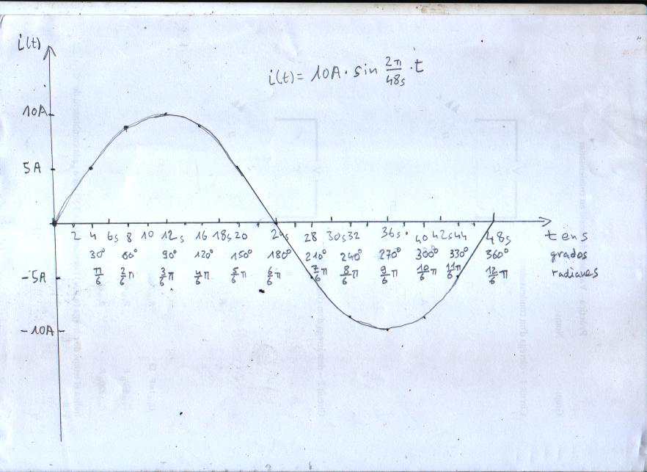

Ejercicio 12-2
En una resistencia se ha medido la onda de intensidad representada en el gráfico.

t en s
I en A
1
0,5
-1
-0,5
30
25
20
15
10
5
35
T = 20 s
^
I
=
1A

- Calcula el periodo, la frecuencia, la velocidad angular, el valor pico de corrientey el valor pico de tensiónen la resistencia.

- Indica las funciones y.
- Indica los valores de intensidad y tensión para .
- Representa intensidad y tensión en el diagrama de vectores.

frecuencia
velocidad angular
valor pico tensión

→
→

ángulo en t= 8 s →

Estos apuntes son una adaptación de “Lessons In Electric Circuits – Volume II - AC” , del autor Tony R. Kuphaldt.

Traducción y adaptación Paulino Posada
Traducción realizada con la versión gratuita del traductor www.DeepL.com/Translator

